Git的工作流程及其分支

林建乐 JanelLAM

首先对于git的工作流程，我的理解如下图所示：

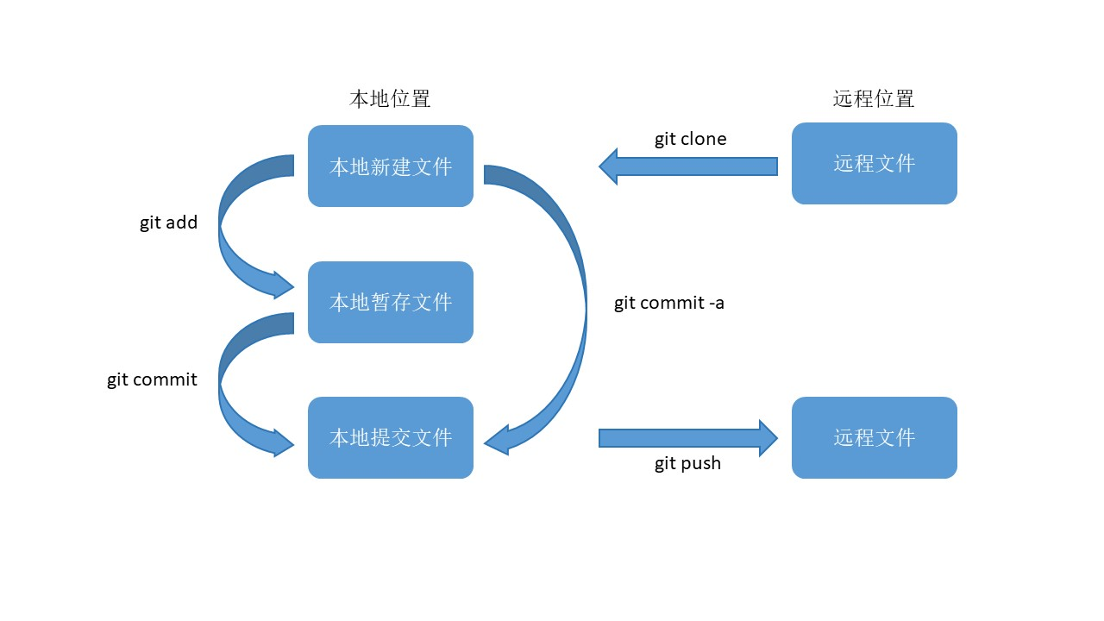

我们本地新建的文件或者从远程位置克隆下来的文件，在经过编辑后可以令其会成为本地的暂存文件，但是这些文件并不会作为我们提交到远程位置的文件的一部分，必须通过本地上传后才可以通过提交到远程位置上。

而我对于分支的理解如下图所示：

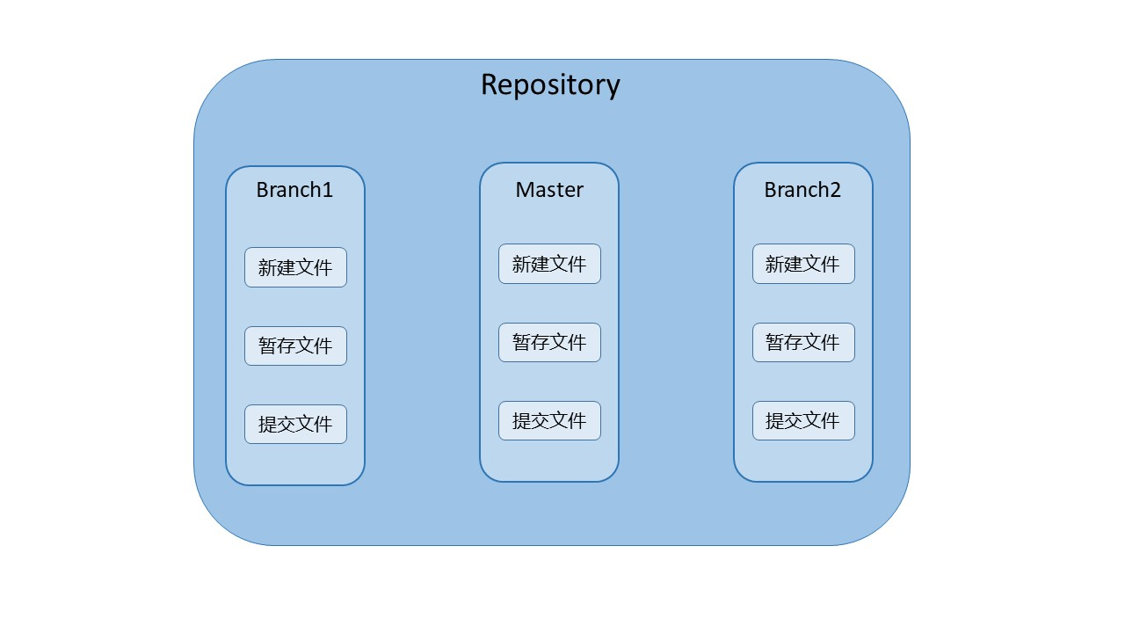

虽然在我们平时的使用中默认Master是主干部分，但是其在逻辑级别上与其他分支没有明显区别，只是每个分支都是通过Master复制而成。每个分支都拥有自己的一套文件管理逻辑。

为了我们的修改不至于造成严重的影响，我们一般通过修改分支来尝试修改文件，只有当大家认为修改是有意义且稳定时才会将其修改内容加入Master成为主程序的一部分。